




BỘ CÔNG THƯƠNG
TRƯỜNG ĐẠI HỌC CÔNG THƯƠNG TP.HCM
KHOA CÔNG NGHỆ THÔNG TIN




BẢO MẬT HỆ THỐNG THÔNG TIN

ĐỀ TÀI: QUẢN LÝ NHÀ HÀNG

GVHD: Nguyễn Phương Hạc
SINH VIÊN THỰC HIỆN:
2001200190 – Nguyễn Tấn Huy
2001200678 – Hồ Phạm Trường An
2001200804 – Đàm Lâm Bảo Ngọc
2001200806 – Trần Thị Thu Thủy
2001200235 – Tạ Khánh Nhân
TP. HỒ CHÍ MINH – 2023

BỘ CÔNG THƯƠNG
TRƯỜNG ĐẠI HỌC CÔNG THƯƠNG TP.HCM
KHOA CÔNG NGHỆ THÔNG TIN


BẢO MẬT HỆ THỐNG THÔNG TIN

ĐỀ TÀI: QUẢN LÝ NHÀ HÀNG

GVHD: Nguyễn Phương Hạc
SINH VIÊN THỰC HIỆN:
2001200190 – Nguyễn Tấn Huy
2001200678 – Hồ Phạm Trường An
2001200804 – Đàm Lâm Bảo Ngọc
2001200806 – Trần Thị Thu Thủy
2001200235 – Tạ Khánh Nhân
TP. HỒ CHÍ MINH – 2023

BẢNG PHÂN CÔNG NHIỆM VỤ
VÀ ĐÁNH GIÁ MỨC ĐỘ ĐÓNG GÓP

STT | MSSV | HỌ VÀ TÊN | CÔNG VIỆC | MỨC ĐỘ ĐÓNG GÓP
1 | 2001200190 | Nguyễn Tấn Huy |  | 100%
2 | 2001200678 | Hồ Phạm Trường An |  | 100%
3 | 2001200084 | Đàm Lâm Bảo Ngọc
4 | 2001200806 | Trần Thị Thu Thủy
5 | 2001200235 | Tạ Khánh Nhân

MỤC LỤC
DANH MỤC CÁC KÝ HIỆU VÀ CHỮ VIẾT TẮT 3
DANH MỤC HÌNH ẢNH 3
DANH MỤC BẢNG 4
LỜI MỞ ĐẦU 0
CHƯƠNG 1. TỔNG QUAN ĐỀ TÀI 1
1. LÝ DO CHỌN ĐỀ TÀI 1
2. MỤC TIÊU VÀ PHẠM VI ĐỀ TÀI 1
3. PHƯƠNG PHÁP NGHIÊN CỨU 2
4. KẾT CHƯƠNG 2
CHƯƠNG 2. PHÂN TÍCH VÀ ĐẶC TẢ YÊU CẦU 3
1. MÔ TẢ BÀI TOÁN 3
2. KHẢO SÁT HỆ THỐNG 3
3. BIỂU MẪU THU THÂP 4
4. PHÂN TÍCH HỆ THỐNG 6
4.1. Use case nghiệp vụ 6
4.2. Sơ đồ hoạt động 6
4.3. Mô tả các đối tượng dữ liệu và các thuộc tính 12
4.4. Mô tả liên kết giữa các đối tượng 15
4.5. Mô tả các nghiệp vụ chính 16
4.6. Mô tả các ràng buộc 16
4.7. Mô tả các ràng buộc ngữ nghĩa mà không biểu diễn bằng (E –) ERD 16
4.8. Mô tả các danh mục quyền, nhóm quyền, profile 17
CHƯƠNG 3. THIẾT KẾ 18
1. GIỚI THIỆU 18
2. MÔ HÌNH Ở MỨC QUAN HỆ (SƠ ĐỒ ERD) 19
3. ÁNH XẠ LƯỢC ĐỒ ERD SANG LƯỢC ĐỒ QUAN HỆ (RELATIONAL DATABASE SCHEMA) 19
4. MÔ TẢ CÁC LOẠI NGƯỜI DÙNG VÀ CÁC RÀNG BUỘC TƯƠNG ỨNG 20
5. THỰC HIỆN BẰNG ORACLE SQL DEVELOPER 20
6. TẠO BẢNG 20
CHƯƠNG 4. XÂY DỰNG ỨNG DỤNG 24
1. GIAO DIỆN CHÍNH CỦA ỨNG DỤNG 24
2. CÁC GIAO DIỆN GIÁM SÁT VÀ GHI NHẬT KÝ 30
3. CÁC GIAO DIỆN PHÂN QUYỀN VÀ NHÓM QUYỀN 37
CHƯỜNG 5. TỔNG KẾT 39
TÀI LIỆU THAM KHẢO 40

DANH MỤC CÁC KÝ HIỆU VÀ CHỮ VIẾT TẮT
Viết tắt | Tiếng Anh | Tiếng Việt
CSDL | Database | Cơ sở dữ liệu

DANH MỤC HÌNH ẢNH
Hình 1 Biểu mẫu kế hoạch và phân công giám sát nhân viên 9
Hình 2 Biểu mẫu nhật ký giám sát tài khoản 10
Hình 3 Use case nghiệp vụ quản lý nhà hàng 11
Hình 4 Sơ đồ tiến trình đăng nhập 12
Hình 5 Sơ đồ tiến trình đăng xuất 13
Hình 6 Sơ đồ tiến trình đăng ký 15
Hình 7 Sơ đò ERD 24
Hình 8 Table NHANVIEN 26
Hình 9 Table KHACHHANG 26
Hình 10 Table BANAN 26
Hình 11 Table MONAN 27
Hình 12 Table HOADON 27
Hình 13 Table CHITIETHOADON 28
Hình 14 Giao diện đăng nhập 29
Hình 15 Trang chủ của hệ thống khi chưa xổ menu 30
Hình 16 Trang chủ của hệ thống khi xổ menu 30
Hình 17 Giao diện đăng ký 31
Hình 18 Giao diện đăng nhập tài khoản 32
Hình 19 Giao diện quản lý chung 32
Hình 20 Giao diện quản lý nhân viên 33
Hình 21 Giao diện quản lý khách hàng 33
Hình 22 Giao diện quản lý món ăn 34
Hình 23 Giao diện bán hàng 34
Hình 24 Giao diện quản lý hóa đơn 35
Hình 25 Giao diện quản lý bàn ăn 35
Hình 26 Giao diện giám sát login – logout bằng trigger 1 36
Hình 27 Giao diện giám sát login – logout bằng trigger 2 36
Hình 28 Giao diện giám sát user bằng Standard Auditing 37
Hình 29 Giao diện giám sát user bằng Standard Auditing theo mã nhân viên 37
Hình 30 Giao diện giám sát user bằng Standard Auditing theo tên bảng 38
Hình 31 Giao diện giám sát các thiết bị truy cập 39
Hình 32 Giao diện giám sát bằng Fine - Grained Auditing 40
Hình 33 Bảng ghi chi tiết của Fine - Grained Auditing 41
Hình 34 Giao diện giám sát khách hàng bằng Fine - Grained Auditing 42
Hình 35 Giao diện phân quyền riêng lẻ 43
Hình 36 Giao diện phân nhóm quyền 43

DANH MỤC BẢNG
Bảng 1 Bảng mô tả use case Đăng Nhập của hệ thống quản lí nhà hàng ăn uống. 12
Bảng 2 Bảng mô tả use case Đăng Xuất khỏi hệ thống quản lí nhà hàng ăn uống. 13
Bảng 3 Bảng mô tả use case Đăng Ký Tài Khoản trong hệ thống quản lí nhà hàng ăn uống. 14
Bảng 4 Bảng mô tả use case Quản Lý Nhân Viên của hệ thống quản lí nhà hàng ăn uống. 16
Bảng 5 Bảng nhân viên 18
Bảng 6 Bảng khách hàng 18
Bảng 7 Bảng bàn ăn 19
Bảng 8 Bảng món ăn 19
Bảng 9 Bảng hóa đơn 20
Bảng 10 Bảng chi tiết hóa đơn 20
Bảng 11 Nghiệp vụ quản lý bán hàng 21
Bảng 12 Nghiệp vụ quản lý thanh toán 21
Bảng 13 Nghiệp vụ thống kê, báo cáo 21

LỜI MỞ ĐẦU

CHƯƠNG 1. TỔNG QUAN ĐỀ TÀI

1. LÝ DO CHỌN ĐỀ TÀI
Trong thời đại công nghệ thông tin phát triển mạnh mẽ và vượt bậc hiện tại, công nghệ thông tin là một ngành có chuyển biến mạng mẽ khi tham gia vào đời sống, xã hội và doanh nghiệp. Công nghệ thông tin được chú trọng phát triển để đáp ứng được xu hướng chung của xu thế. Cùng với sự phát triển của internet, các dụng dụng công nghệ thông tin dần đi vào đời sống, trở thành các trợ thủ đắc lực cho nhiều hoạt động sản xuất, sinh hoạt, học tập của con người.
Việc kinh doanh quy mô nhỏ, việc quản lý dữ liệu và công việc thông qua giấy tờ và các bảng excel có thể chưa phải vấn đề lớn. Nhưng khi doanh nghiệp bắt đầu phát triển, việc sắp xếp, quản lý dữ liệu bằng hình thức thủ công gây ra nhiều khó khăn. Vì vậy, các phần mềm quản lý ra đời nhẳm giải quyết các vấn đề về hoạt động kinh doanh, lưu trữ dữ liệu mạng lại hiệu quả cao với các thao tác đơn giản.
Quản lý nhà hàng là một trong những nhu cầu thiết thực đó. Việc duy trì và phát triển nhà hàng không chỉ dừng lại ở những món ăn ngon, mà còn cần giải quyết được những phức tạp, khó khăn trong công việc quản lý về tài chính, nhân sự… và những chiến lược kinh doanh của nhà hàng. Nhóm em đã chọn đề tài “Quản lý nhà hàng ăn uống”.

2. MỤC TIÊU VÀ PHẠM VI ĐỀ TÀI
Dự án này nhằm xây dựng một hệ thống cơ sở dữ liệu đồ thị dựa trên thông tin về quản lý nhà hàng, nhằm tạo ra một ứng dụng minh họa cung cấp thông tin chi tiết và trực quan về mối quan hệ giữa khách hàng và các yếu tố quản lý nhà hàng.
Cơ sở dữ liệu đồ thị này sẽ chứa thông tin về các nhà hàng, nhân viên, món ăn, dịch vụ, và khách hàng. Mục tiêu của dự án là giúp nhà hàng cải thiện quản lý dịch vụ, đảm bảo sự hài lòng của khách hàng và tối ưu hóa trải nghiệm của họ.
Ứng dụng minh họa được phát triển để hiển thị các thông tin quản lý nhà hàng một cách dễ dàng và trực quan. Nó cung cấp khả năng xem và theo dõi hoạt động của nhà hàng, quản lý đặt hàng và lịch sử giao dịch với khách hàng.
Dự án này hứa hẹn giúp nhà hàng nâng cao hiệu suất quản lý và cung cấp dịch vụ tốt hơn cho khách hàng. Nó cũng giúp tạo ra sự liên kết chặt chẽ hơn giữa khách hàng và nhà hàng, đồng thời giúp doanh nghiệp tăng doanh thu và phát triển bền vững.

3. PHƯƠNG PHÁP NGHIÊN CỨU
- Tìm hiểu về các hoạt động của nhà hàng.
- Tìm hiểu về quy trình nghiệp vụ của nhà hàng.
- Nghiên cứu công nghệ Java, Oracle Database.
- Nghiên cứu quy trình xây dựng phần mềm và tiến hành xây dựng phần mềm.

4. KẾT CHƯƠNG
Dự án quản lý nhà hàng với sự kết hợp của công nghệ đồ thị đang trở thành một phần quan trọng của ngành dịch vụ. Bằng cách xây dựng cơ sở dữ liệu đồ thị và ứng dụng minh họa, dự án giúp nhà hàng hiểu sâu hơn về khách hàng và tùy chỉnh sản phẩm cũng như dịch vụ một cách hiệu quả. Điều này cũng mang lại sự linh hoạt và trực quan trong quản lý thông tin khách hàng, từ đó tối ưu hóa trải nghiệm của khách hàng và quá trình kinh doanh. Dự án cũng mở ra cơ hội phát triển và cung cấp thông tin toàn diện về quản lý nhà hàng và các yếu tố liên quan, thúc đẩy sự cải thiện liên tục trong ngành quản lý nhà hàng.

CHƯƠNG 2. PHÂN TÍCH VÀ ĐẶC TẢ YÊU CẦU

1. MÔ TẢ BÀI TOÁN
Trong lĩnh vực quản lý nhà hàng, tâm lý chung của khách hàng thể hiện sự mong muốn tìm kiếm những trải nghiệm ẩm thực độc đáo và phù hợp với sở thích cá nhân. Để làm điều này, quản lý nhà hàng cần tập trung vào việc đề xuất các món ăn và dịch vụ liên quan dựa trên nhu cầu và ưa thích của từng khách hàng. Việc này không chỉ giúp tăng doanh thu mà còn xây dựng sự trung thành của khách hàng với nhà hàng. Để thực hiện việc đề xuất sản phẩm dựa trên sở thích của khách hàng, các nhà hàng cần thu thập và phân tích dữ liệu từ các khách hàng để cung cấp trải nghiệm ẩm thực cá nhân và độc đáo, từ đó tạo ra sự kết nối và mối quan hệ lâu dài với họ.

2. KHẢO SÁT HỆ THỐNG
- Quản lý nhân viên
Thực hiện các chức năng như: đăng ký tài khoản, sửa thông tin nhân viên, đổi password cho nhân viên.
Ghi danh và theo dõi thông tin nhân viên : Nhà hàng sử dụng hệ thống ghi danh để lưu trữ thông tin về nhân viên , bao gồm tên, địa chỉ, số điện thoại, và lịch sử truy cập ứng dụng. Thông tin này giúp nhà hàng quản lí nhân viên được một cách chặt chẽ .
Xử lý vi phạm: Nếu nhân viên vi phạm quy định hoặc quy tắc trong nhà hàng, quản lý nhân viên thực hiện quy trình xử lý vi phạm.
- Quản lý khách hàng
Thực hiện các chức năng như: cập nhật thông tin khách hàng, sửa thông tin khách hàng.
- Quản lý hệ thống
Giám sát các hành động, thiết bị truy cập dữ liệu theo hình thức giám sát theo từng tài khoản nhân viên, giám sát các chức năng được thao tác trên dữ liệu.
Ghi lại nhật ký hoạt động, câu lệnh truy xuất dữ liệu của các tài khoản nhân viên.

3. BIỂU MẪU THU THÂP
- Giám sát tài khoản nhân viên
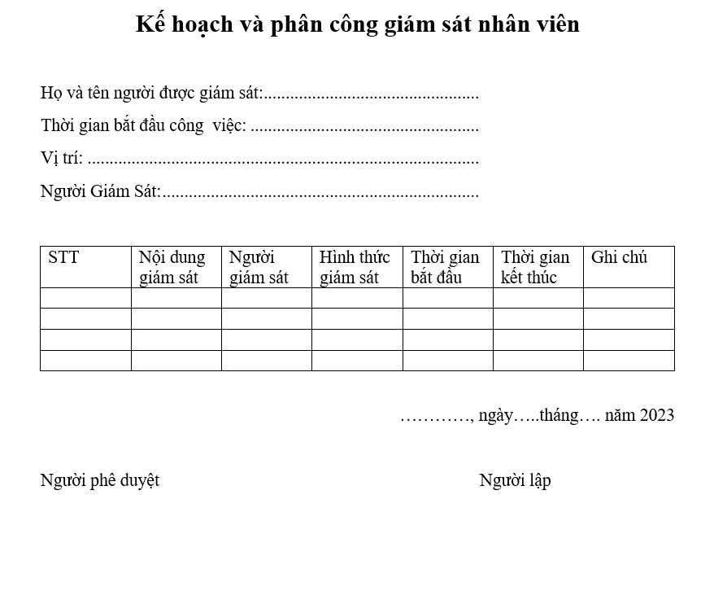
Hình 1 Biểu mẫu kế hoạch và phân công giám sát nhân viên

- Nhật ký hoạt động của tài khoản
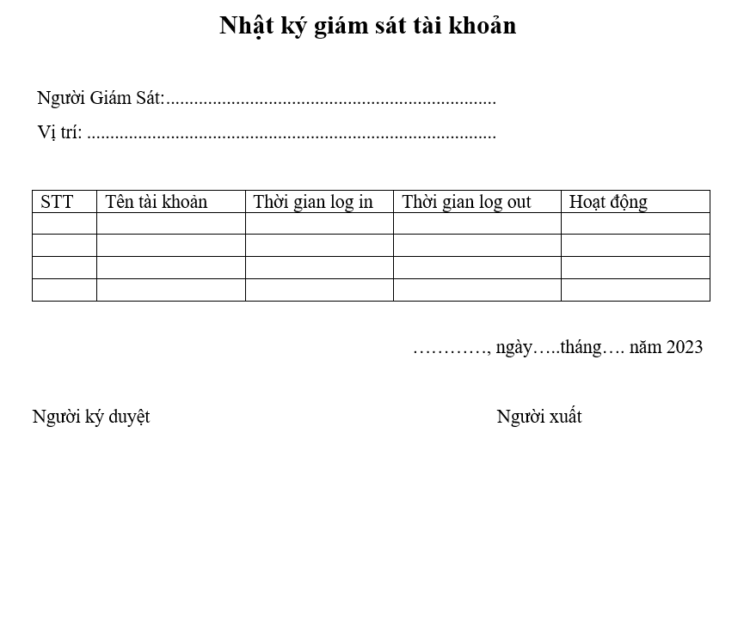
Hình 2 Biểu mẫu nhật ký giám sát tài khoản

4. PHÂN TÍCH HỆ THỐNG

4.1. Use case nghiệp vụ
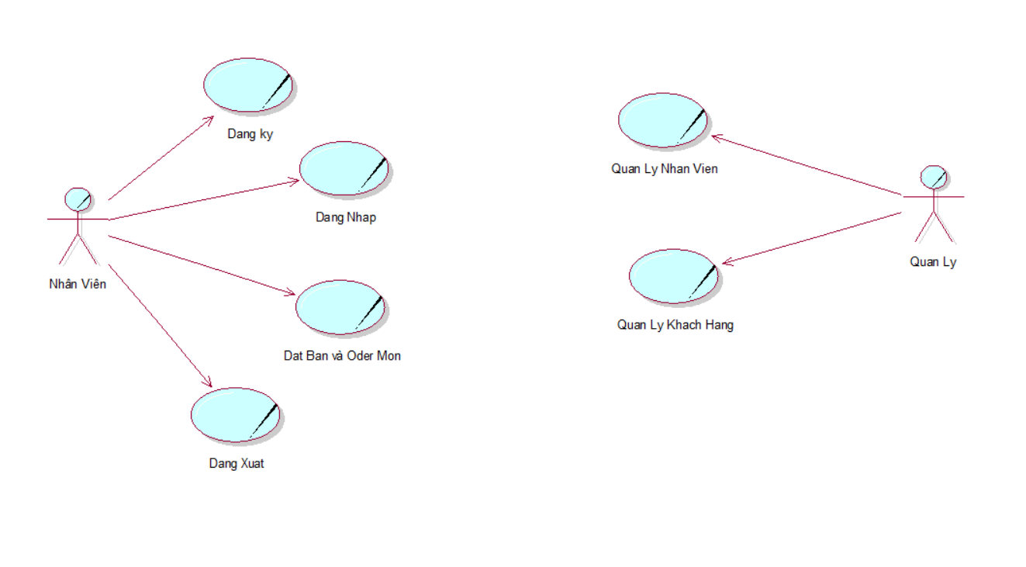
Hình 3 Use case nghiệp vụ quản lý nhà hàng

4.2. Sơ đồ hoạt động
- Sơ đồ tiến trình đăng nhập
Use case: Đăng Nhập
Tác nhân chính: Người Dùng
Tổng quan: Use case này mô tả quá trình đăng nhập vào hệ thống của nhà hàng.
Mối quan hệ:
- Tác nhân: Người Dùng

Dòng sự kiện chính:
1. Người dùng truy cập ứng dụng của nhà hàng.
2. Người dùng chọn mục "Đăng Nhập".
3. Hệ thống hiển thị giao diện đăng nhập và yêu cầu người dùng nhập thông tin đăng nhập (tên đăng nhập và mật khẩu).
4. Người dùng nhập thông tin đăng nhập và chọn "Đăng Nhập".
5. Hệ thống kiểm tra thông tin đăng nhập và xác nhận đăng nhập thành công.
6. Người dùng được chuyển đến giao diện chính của hệ thống.
Dòng sự kiện phụ:
- Người dùng nhập thông tin đăng nhập không chính xác hoặc không đầy đủ.
- Hệ thống gặp sự cố kỹ thuật khi thực hiện đăng nhập.
- Người dùng quên mật khẩu và sử dụng chức năng quên mật khẩu để khôi phục.
- Người dùng chưa có tài khoản và chọn tạo tài khoản mới.
Tiền điều kiện:
Người dùng đã truy cập ứng dụng của nhà hàng.
Hậu điều kiện:
Các thay đổi về thông tin nhân viên được lưu trữ và áp dụng trong hệ thống.

Bảng 1 Bảng mô tả use case Đăng Nhập của hệ thống quản lí nhà hàng ăn uống.

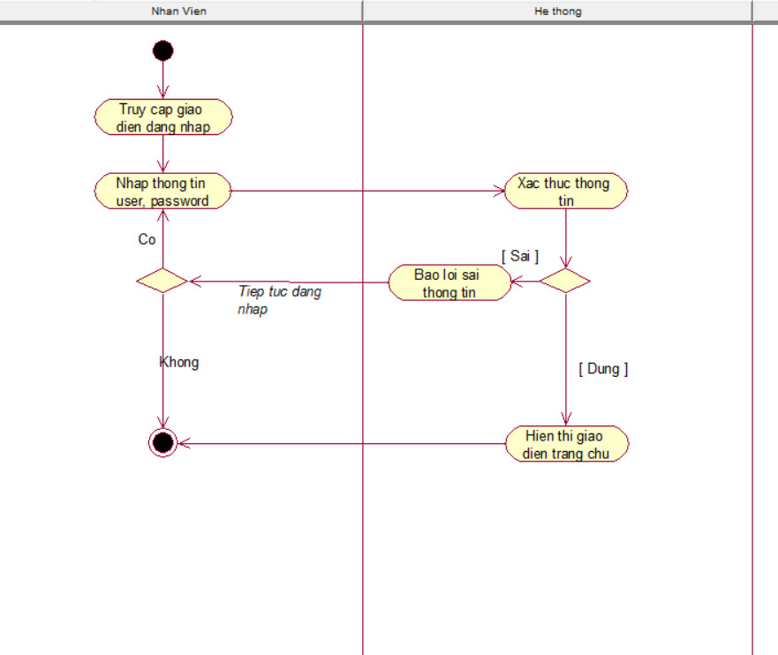
Hình 4 Sơ đồ tiến trình đăng nhập

- Sơ đồ tiến trình đăng xuất
Use case: Đăng Xuất
Tác nhân chính: Người Dùng
Tổng quan: Use case này mô tả quá trình đăng xuất khỏi hệ thống của nhà hàng.
Mối quan hệ:
- Tác nhân: Người Dùng

Dòng sự kiện chính:
1. Người dùng truy cập giao diện chính của hệ thống.
2. Người dùng chọn mục "Đăng Xuất".
3. Hệ thống xác nhận ý định đăng xuất và thực hiện đăng xuất.
4. Người dùng được chuyển về trang đăng nhập.

Dòng sự kiện phụ:
- Người dùng đang ở trạng thái đăng nhập.
- Hệ thống gặp sự cố kỹ thuật khi thực hiện đăng xuất.
- Người dùng không đăng xuất mà đóng trình duyệt hoặc thoát ứng dụng.

Tiền điều kiện:
Người dùng đã đăng nhập vào hệ thống.
Hậu điều kiện:
Người dùng đã đăng xuất khỏi hệ thống và trở về trạng thái chưa đăng nhập.

Bảng 2 Bảng mô tả use case Đăng Xuất khỏi hệ thống quản lí nhà hàng ăn uống.

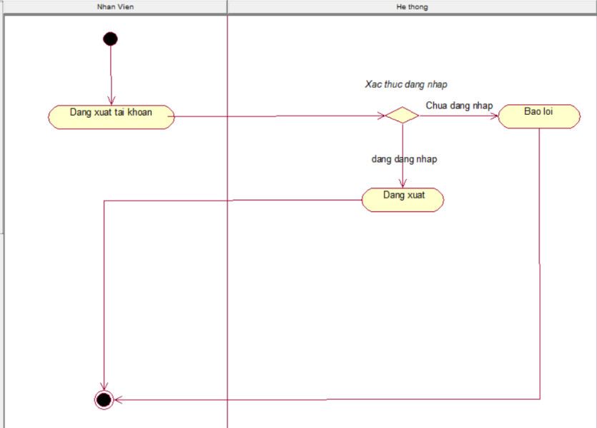
Hình 5 Sơ đồ tiến trình đăng xuất

- Sơ đồ tiến trình đăng ký
Use case: Đăng Ký Tài Khoản
Tác nhân chính: Người Dùng
Tổng quan: Use case này mô tả quá trình đăng ký tài khoản mới trong hệ thống của nhà hàng.

Mối quan hệ:
- Tác nhân: Người Dùng

Dòng sự kiện chính:
- Người dùng truy cập trang đăng ký tài khoản.
- Người dùng chọn mục "Đăng Ký".
- Hệ thống hiển thị giao diện đăng ký và yêu cầu người dùng nhập thông tin cần thiết (tên, địa chỉ email, mật khẩu, và các thông tin khác tùy chọn).
- Người dùng nhập thông tin và chọn "Đăng Ký".
- Hệ thống kiểm tra thông tin và xác nhận việc đăng ký thành công.
- Người dùng nhận được thông báo xác nhận và có thể đăng nhập bằng tài khoản mới.
Dòng sự kiện phụ:
- Người dùng nhập thông tin không hợp lệ hoặc bị trùng với tài khoản đã tồn tại.
- Hệ thống hiển thị thông báo lỗi và yêu cầu người dùng nhập lại thông tin đăng ký.
- Hệ thống gặp sự cố kỹ thuật khi thực hiện đăng ký.

Tiền điều kiện:
Người dùng chưa có tài khoản trong hệ thống.
Hậu điều kiện:
Người dùng đã đăng ký thành công và có thể sử dụng tài khoản để đăng nhập.

Bảng 3 Bảng mô tả use case Đăng Ký Tài Khoản trong hệ thống quản lí nhà hàng ăn uống.

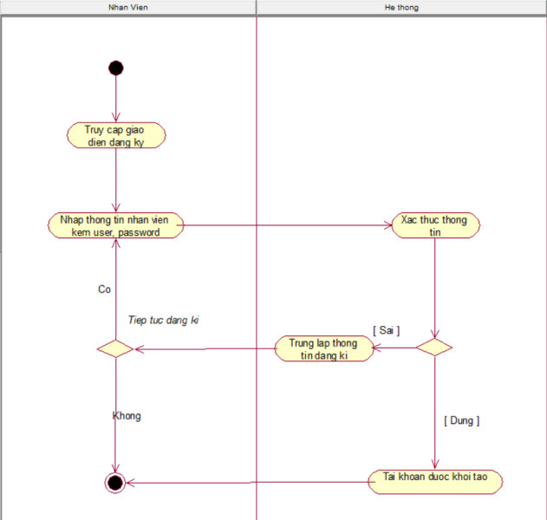
Hình 6 Sơ đồ tiến trình đăng ký

- Sơ đồ tiến trình quản lý nhân viên

Use case: Quản Lý Nhân Viên
Tác nhân chính: Nhân Viên
Tổng quan: Use case này mô tả quá trình quản lý nhân viên trong hệ thống quản lý nhà hàng ăn uống.
Mối quan hệ:
- Tác nhân: Quản lý nhà hàng
- Use case khác: Đăng Ký Tài Khoản Nhân Viên, Sửa Thông Tin Nhân Viên, Đổi Mật Khẩu Cho Nhân Viên, Ghi Danh và Theo Dõi Thông Tin Nhân Viên, Xử Lý Vi Phạm.
Dòng sự kiện chính:
1. Quản lý nhà hàng truy cập hệ thống quản lý nhân viên
2. Quản lý nhà hàng thực hiện đăng ký tài khoản cho nhân viên mới
3. Quản lý nhà hàng sửa thông tin nhân viên
4. Quản lý nhà hàng đổi mật khẩu cho nhân viên.
5. Quản lý nhà hàng ghi danh và theo dõi thông tin nhân viên
6. Quản lý nhà hàng xử lý vi phạm của nhân viên.
Dòng sự kiện phụ:
- Quản lý nhà hàng gặp sự cố kỹ thuật khi thực hiện các chức năng quản lý nhân viên
- Nhân viên thực hiện vi phạm và cần xử lý.
Tiền điều kiện:
Quản lý nhà hàng đã truy cập hệ thống quản lý nhân viên.
Hậu điều kiện:
Các thay đổi về thông tin nhân viên được lưu trữ và áp dụng trong hệ thống.

Bảng 4 Bảng mô tả use case Quản Lý Nhân Viên của hệ thống quản lí nhà hàng ăn uống.
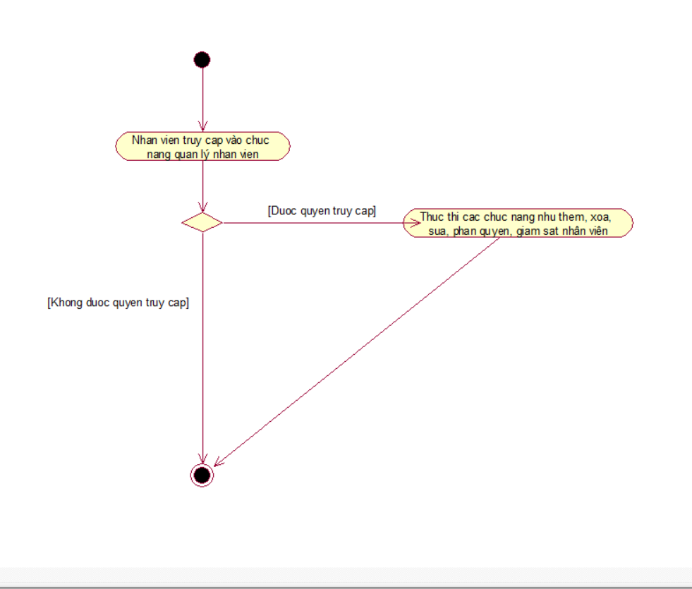

4.3. Mô tả các đối tượng dữ liệu và các thuộc tính
Use case này mô tả các hoạt động liên quan đến quản lý thông tin và hoạt động của nhân viên trong một nhà hàng. Thông tin bao gồm: mã nhân viên, tên nhân viên, giới tính, ngày sinh, địa chỉ, SDT, email, mật khẩu, quyền. Người quản lý có quyền truy cập và thực hiện các chức năng quản lý, trong khi nhân viên có quyền thực hiện một số hoạt động như cập nhất thông tin cá nhân.

STT | Đối tượng | Thuộc tính | Ghi chú
1 | Nhân viên | MaNV (ID) | Mã nhân viên
 |  | TenNV | Tên nhân viên
 |  | GioiTinh | Giới tính
 |  | NgaySinh | Ngày sinh
 |  | DiaChi | Địa chỉ
 |  | SoDT | Số điện thoại
 |  | Email | Email
 |  | Pass | Mật khẩu
 |  | Quyen | Quyền
Bảng 5 Bảng nhân viên

Use case này mô tả các hoạt động liên quan đến quản lý thông tin khách hàng như: mã khách hàng, tên khách hàng, giới tính, ngày sinh, địa chỉ, SDT. Nhân viên có thể xem đơn hàng, chi tiết của đơn hàng và xử lý các yêu cầu thay đổi đơn hàng của khách hàng. Tương tác khách hàng trong ngữ cảnh của một nhà hàng hoặc doanh nghiêp.

STT | Đối tượng | Thuộc tính | Ghi chú
2 | Khách hàng | MaKH (ID) | Mã khách hàng
 |  | TenKH | Tên khách hàng
 |  | GioiTinh | Giới tính
 |  | NgaySinh | Ngày sinh
 |  | DiaChi | Địa chỉ
 |  | SoDT | Số điện thoại
Bảng 6 Bảng khách hàng

Use case này mô tả các hoạt động liên quan đến quản lý và điều phối sử dụng bàn ăn trong nhà hàng để đảm bảo sự hiệu quả và dịch vụ tốt cho khách hàng. Thông tin bàn ăn gồm: mã bàn ăn, tên bàn ăn, tạng thái của bàn. Khách hàng liên hệ nhân viên lễ tân để đặt bàn trước, nhân viên xác nhận đặt bàn và thời gian phục vụ. Khách hàng đến nhà hàng và được nhân viên dẫn đến bàn ăn đã được đặt hoặc bàn trống tại thời gian đó. Khi hoàn thành bữa ăn khách hàng thanh toán và rời đi khi đó nhân viên sẽ cập nhật lại tình trạng bàn là đang sử dụng hoặc trống trên hệ thống.

STT | Đối tượng | Thuộc tính | Ghi chú
3 | Bàn ăn | MaBan (ID) | Mã bàn
 |  | TenBan | Tên bàn
 |  | TrangThai (trống/ hết) | Trạng thái bàn
Bảng 7 Bảng bàn ăn

Use case này mô tả các hoạt động liên quan đến quản lý thực đơn nhà hàng, bao gồm việc tạo, cập nhật, hiện thị danh sách các món ăn và đồ uống. Thông tin món ăn gồm: mã món ăn, tên món ăn, loại món ăn, giá tiền. Nhân viên quản lý thực đơn hoặc đầu bếp có quyền thêm, xóa, sửa thông tin món ăn hoặc đồ uống trong danh sách món ăn. Nhân viên quản lý và khách hàng có quyền xem danh sách món ăn và đồ uống có sẵn, bao gồm thông tin về giá cả và mô tả. Khi món ăn hoặc đồ uống đã hết sẽ được tạo trạng thái hết hàng.

STT | Đối tượng | Thuộc tính | Ghi chú
4 | Món ăn | MaMon (ID) | Mã món
 |  | TenMon | Tên món
 |  | LoaiMon (thức ăn/ đồ uống) | Loại món
 |  | GiaTien | Giá tiền
Bảng 8 Bảng món ăn

Use case này mô tả các hoạt động liên quan đến quản lý và xử lý hóa đơn cho dịch vụ món ăn và đồ uống mà khách hàng đã đặt tại nhà hàng. Thông tin hóa đơn gồm: mã hóa đơn, ngày lập hóa đơn, mã nhân viên lập hóa đơn, mã khách hàng, tổng tiền hóa đơn. Khi khách hàng hoàn thành bữa ăn và yêu cầu thanh toán, nhân viên thu ngân sẽ tạo hóa đơn chứa các món ăn và đồ uống đã đặt, giá cả, số lượng, và tổng tiền, hệ thống sẽ ghi nhận thời gian tạo hóa đơn và tạo một mã hóa đơn duy nhất. Nhân viên và khách hàng kiểm tra lại hóa đơn đảm bảo chính xác các thông tin trước khi thanh toán. Khách hàng thực hiện thanh toán bằng tiền mặt, thẻ ATM hoặc các phương thức thanh toán khác. Nhân viên cập nhật trạng thái của hó đơn thành đã thanh toán.

STT | Đối tượng | Thuộc tính | Ghi chú
5 | Hoá đơn | MaHD (ID) | Mã hoá đơn
 |  | NgayHD | Ngày lập hoá đơn
 |  | MaNV | Mã NV lập hoá đơn
 |  | MaKH | Mã khách hàng
 |  | TongTien | Tổng tiền hoá đơn
Bảng 9 Bảng hóa đơn

Use case này mô tả các hoạt động liên quan đến quản lý và hiển thị chi tiết cụ thể của một hóa đơn, bao gồm danh sách các món ăn và đồ uống đã đặt, số lượng, giá cả và tổng tiền. Thông tin chi tiết hóa đơn gồm: mã chi tiết hóa đơn, mã hóa đơn, mã món, số lượng. Khách hàng hoặc nhân viên chọn hóa đơn cần xem chi tiết, hệ thống hiển thị danh sách món ăn và đồ uống đã đặt để kiểm tra, tổng tiền và các chi tiết khác cũng được hiển thị. Nhân viên có quyền chỉnh sửa nếu có sai sót và cập nhật lại chi tiết hóa đơn sau khi thay đổi.

STT | Đối tượng | Thuộc tính | Ghi chú
6 | Chi tiết Hoá đơn | MaCTHD (ID) | Mã Chi tiết Hoá đơn
 |  | MaHD | Mã hoá đơn
 |  | MaMon | Mã món
 |  | SoLuong | Số lượng
Bảng 10 Bảng chi tiết hóa đơn

4.4. Mô tả liên kết giữa các đối tượng
- Nhân viên và Hóa đơn: Quan hệ một - nhiều
(Mô tả: một nhân viên có thể lập nhiều hóa đơn).
- Khách hàng và Hóa đơn: Quan hệ một - nhiều
(Mô tả: một khách hàng có thể có nhiều hóa đơn).
- Bàn ăn và Hóa đơn: Quan hệ một - nhiều
(Mô tả: Một bàn ăn có thể có nhiều hóa đơn).
- Món ăn và Chi tiết hóa đơn: Quan hệ một - nhiều
(Mô tả: một món ăn có thể có nhiều chi tiết hóa đơn).
- Hóa đơn và Chi tiết hóa đơn: Quan hệ một - nhiều
(Mô tả: một hóa đơn có nhiều chi tiết hóa đơn, nhiều chi tiết hóa đơn đều thuộc về một hóa đơn).

4.5. Mô tả các nghiệp vụ chính
STT | Nghiệp vụ | Mô tả
1 | Quản lý bán hàng | Thêm, sửa, xóa thông tin thực đơn.
 |  | Thêm, sửa, xóa thông tin bàn ăn.
 |  | Tạo hóa đơn cho khách hàng.
Bảng 11 Nghiệp vụ quản lý bán hàng

STT | Nghiệp vụ | Mô tả
2 | Quản lý thanh toán, hoá đơn | Quản lý hoá đơn: tạo mới hoặc cập nhật thông tin một hóa đơn.
Bảng 12 Nghiệp vụ quản lý thanh toán

STT | Nghiệp vụ | Mô tả
3 | Thống kê, báo cáo | Thống kê hoá đơn của khách hàng
Bảng 13 Nghiệp vụ thống kê, báo cáo

4.6. Mô tả các ràng buộc
- Mã nhân viên, mã khách hàng, mã bàn, mã món, mã hóa đơn, mã chi tiết hóa đơn, phải là duy nhất.
- Hóa đơn phải có ít nhất một chi tiết hóa đơn.
- Tổng tiền hóa đơn phải bằng tổng tiền của các chi tiết hóa đơn.
- Món ăn không thể xóa nếu đã được đặt trong chi tiết hóa đơn.
- Khách hàng phải có ít nhất một hóa đơn.

4.7. Mô tả các ràng buộc ngữ nghĩa mà không biểu diễn bằng (E –) ERD
- Một hóa đơn chỉ có thể thanh toán một lần duy nhất.
- Một nhân viên có thể lập nhiều hóa đơn nhưng không thể lập hóa đơn cho chính mình.
- Một khách hàng có thể có nhiều hóa đơn nhưng không thể tạo hóa đơn cho chính mình.

4.8. Mô tả các danh mục quyền, nhóm quyền, profile
- Danh mục quyền:
Là danh mục chứa các quyền được sử dụng để xác định các hành động cụ thể mà người dùng có thể thực hiện trên các đối tượng dữ liệu. Ví dụ: Quyền xem, quyền chỉnh sửa, quyền xóa, v.v.
- Danh mục nhóm quyền:
Admin: quyền truy cập và điều khiển tất cả các tính năng của hệ thống quản lý nhà hàng, bao gồm quản lý đặt bàn, quản lý nhân viên, quản lý thống kê, quản lý khách hàng, quản lý thực đơn, quản lý hoá đơn...
Nhân viên: quyền truy cập vào các tính năng cần thiết để thực hiện công việc, bị hạn chế một số chức năng như Quản lý nhân viên, và đồng thời thực hiện các nhiệm vụ khác được giao.
- Danh mục profile:

CHƯƠNG 3. THIẾT KẾ

1. GIỚI THIỆU
Từ những thông tin, tài liệu thu thập được trong quá trình khảo sát, phân tích, nhóm đã chuyển thành phần mềm và sử dụng công cụ để xác định các thiết kế hệ thống chi tiết.
- Thiết kế tổng thể
Tạo ra cái nhìn tổng quát nhất về các mối quan hệ giữa các đối tượng với mô hình dưới mô hình mức ý niệm giúp trước khi truyển đổi thành mô hình mức Vật lí.
- Thiết kế chi tiết
Thiết kế cơ sở dữ liệu (Database): Với mô hình mức vật lý ở giai đoạn thiết kế tổng thể sẽ tạo lên file sql.
Thiết kế truy vấn, thủ tục, hàm: thu thập, xử lý thông tin nhập và đưa ra một cách chuyển xác đúng theo nghiệp vụ.
Thiết kế giao diện chương trình đảm bảo phù hợp với môi trường, văn hóa và yêu cầu của chủ cửa hàng.
Đảm bảo tính logic của chương trình trong quá trình nhập liệu và xử lý.
Thiết kế và kiểm soát bằng hình thức đưa ra các thông báo, cảnh báo lỗi cụ thể để thiện lợi trong quá trình nghiệp liệu, tăng mức chính xác cho dữ liệu đồng thời giúp cho quá trình bảo trì, nâng cấp hệ thống diễn ra nhanh chóng, dễ dàng.
Tóm lại, sản phẩm cuối cùng của giai đoạn thiết kế là bản đặc tả hệ thống thực thế giúp lập trình viên dễ dàng dịch chương trình và cấu trúc hệ thống.

2. MÔ HÌNH Ở MỨC QUAN HỆ (SƠ ĐỒ ERD)
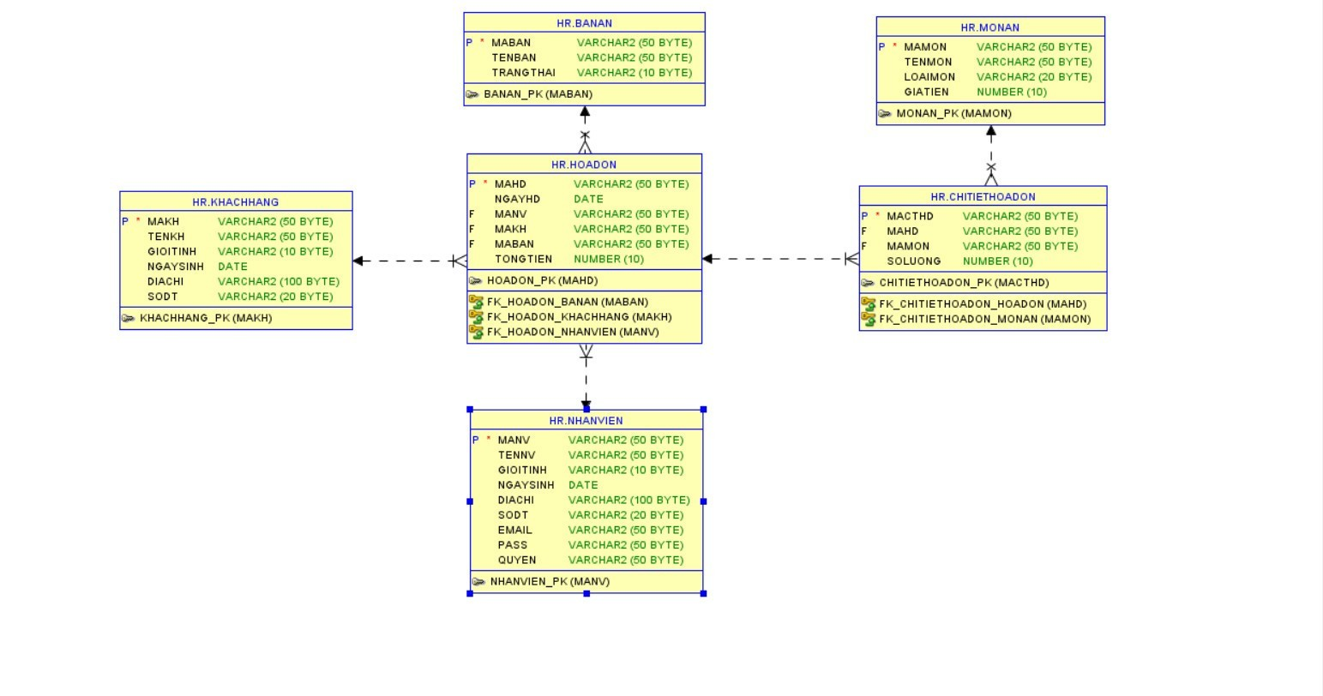
Hình 7 Sơ đò ERD

3. ÁNH XẠ LƯỢC ĐỒ ERD SANG LƯỢC ĐỒ QUAN HỆ (RELATIONAL DATABASE SCHEMA)
Hệ thống Quản lý nhà hàng trên gồm các thực thể như: NhanVien, KhachHang, BanAn, MonAn, HoaDon và ChiTietHoaDon.
Sau đây là lược đồ CSDL quan hệ (relational database schema) tương ứng:
- NhanVien (MaNV, TenNV, GioiTinh, NgaySinh, DiaChi, SoDT, Email, MaHD, Pass, Quyen)
- KhachHang (MaKH, TenKH, GioiTinh, NgaySinh, DiaChi, SoDT, MaHD)
- BanAn (MaBan, TenBan, TrangThai, MaHD)
- MonAn (MaMon, TenMon, LoaiMon, GiaTien, MaCTHD)
- HoaDon (MaHD, NgayHD, MaNV, MaKH, MaBan, TongTien)
- ChiTietHoaDon (MaCTHD, MaHD, MaMon, SoLuong)
Trong đó:
Các cột MaNV trong bảng HoaDon, MaKH trong bảng HoaDon và MaMon trong bảng ChiTietHoaDon đều là khoá ngoại, tham chiếu đến bảng NhanVien, KhachHang và MonAn tương ứng.

4. MÔ TẢ CÁC LOẠI NGƯỜI DÙNG VÀ CÁC RÀNG BUỘC TƯƠNG ỨNG
Trong hệ thống quản lý Nhà hàng, có thể có các loại người dùng khác nhau với các quyền và ràng buộc khác nhau. Sau đây là mô tả các loại người dùng và các ràng buộc với mỗi loại người dùng:
- Nhân viên:
- Có quyền truy cập vào các tính năng liên quan đến bán hàng, đặt món ăn và thanh toán hóa đơn.
- Không thể thêm, sửa đổi hoặc xóa bất kỳ dữ liệu nào ngoài các tính năng của nghiệp vụ như trên.
- Cần phải có tài khoản được xác nhận bởi quản lý để sử dụng hệ thống.
- Khách hàng:
- Không thể thêm, sửa đổi hoặc xóa bất kỳ dữ liệu nào trong hệ thống.
- Một số ràng buộc với mỗi loại người dùng là:
- Nhân viên bán hàng chỉ có thể truy cập vào các tính năng liên quan đến bán hàng, đặt món ăn và thanh toán hóa đơn.
- Khách hàng chỉ có thể xem các món ăn và hóa đơn của mình.
- Mỗi tài khoản người dùng cần phải có một loại người dùng được xác định và được phân quyền tương ứng với loại người dùng đó.

5. THỰC HIỆN BẰNG ORACLE SQL DEVELOPER

6. TẠO BẢNG
Tạo bảng với các ràng buộc về khoá chính, khoá ngoại các tuỳ chọn các hành động thực thi update, delete, insert nếu có vi phạm toàn vẹn dữ liệu:
- Bảng NHANVIEN
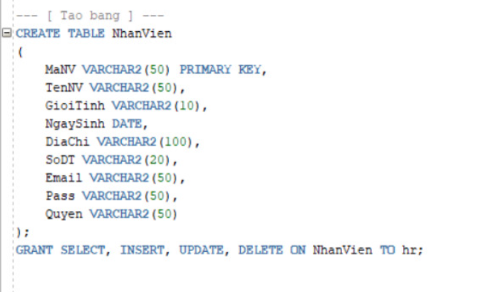
Hình 8 Table NHANVIEN

- Bảng KHACHHANG
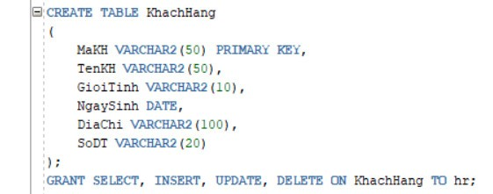
Hình 9 Table KHACHHANG

Bảng BANAN
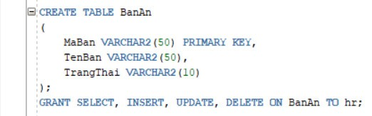
Hình 10 Table BANAN

- Bảng MONAN
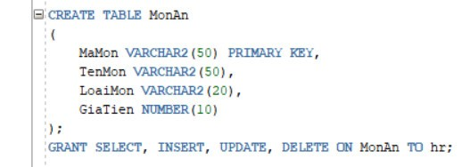
Hình 11 Table MONAN

- Bảng HOADON
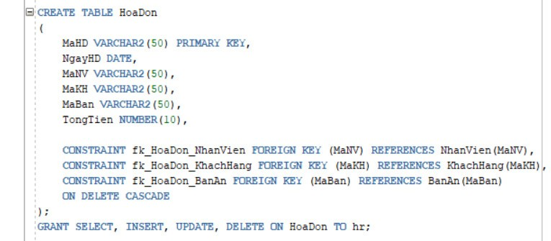
Hình 12 Table HOADON

- Bảng CHITIETHOADON
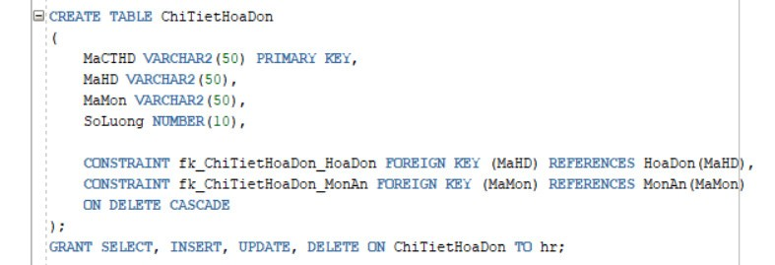
Hình 13 Table CHITIETHOADON

CHƯƠNG 4. XÂY DỰNG ỨNG DỤNG

1. GIAO DIỆN CHÍNH CỦA ỨNG DỤNG
- Giao diện đăng nhập hệ thống
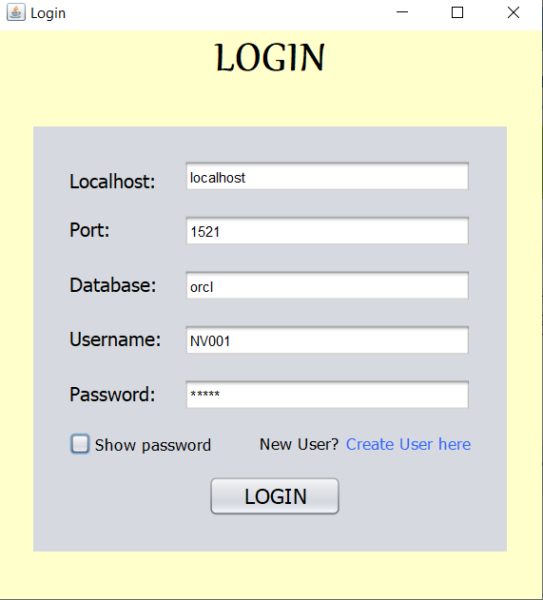
Hình 14 Giao diện đăng nhập

- Trang chủ của hệ thống
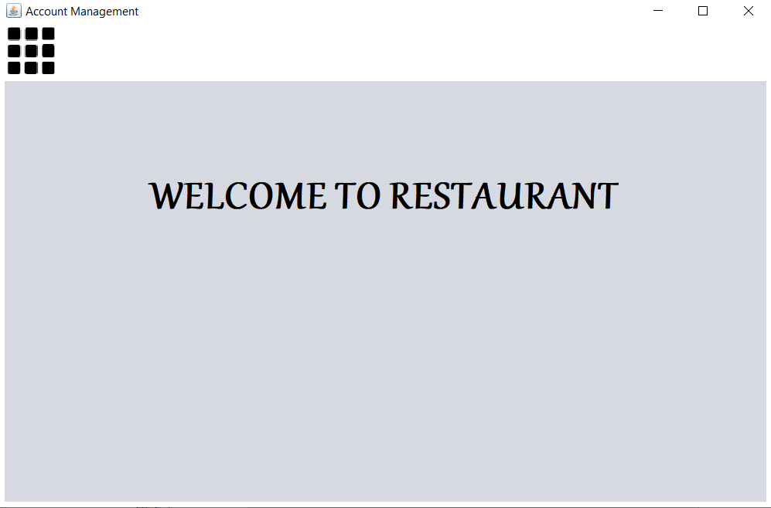
Hình 15 Trang chủ của hệ thống khi chưa xổ menu

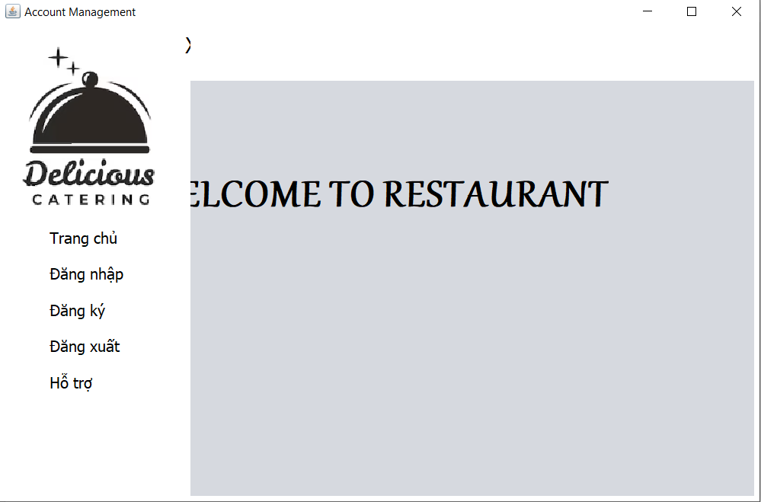
Hình 16 Trang chủ của hệ thống khi xổ menu

- Giao diện đăng ký
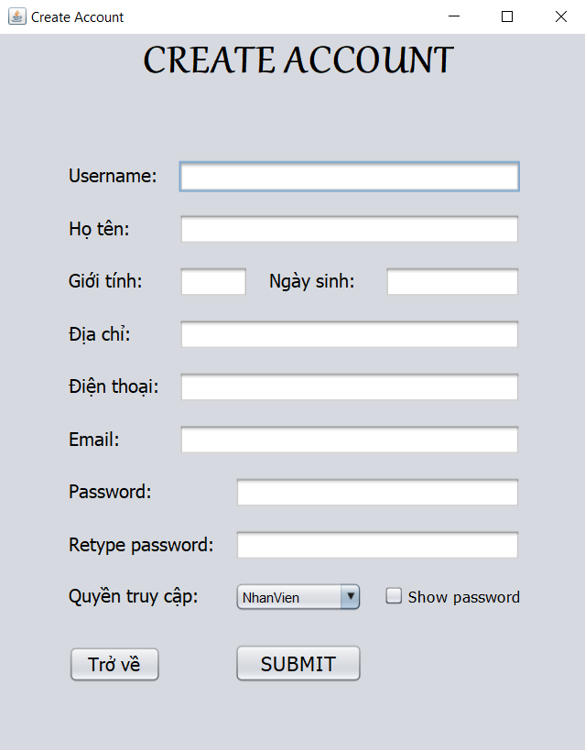
Hình 17 Giao diện đăng ký

- Giao diện đăng nhập tài khoản
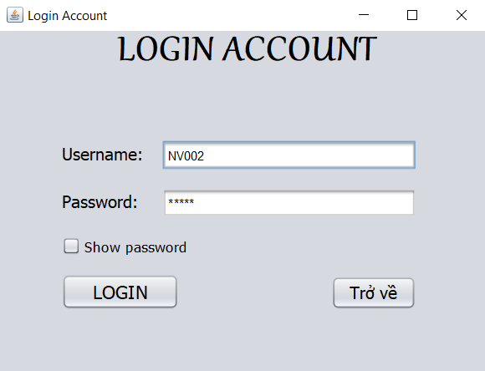
Hình 18 Giao diện đăng nhập tài khoản

- Giao diện quản lý chung
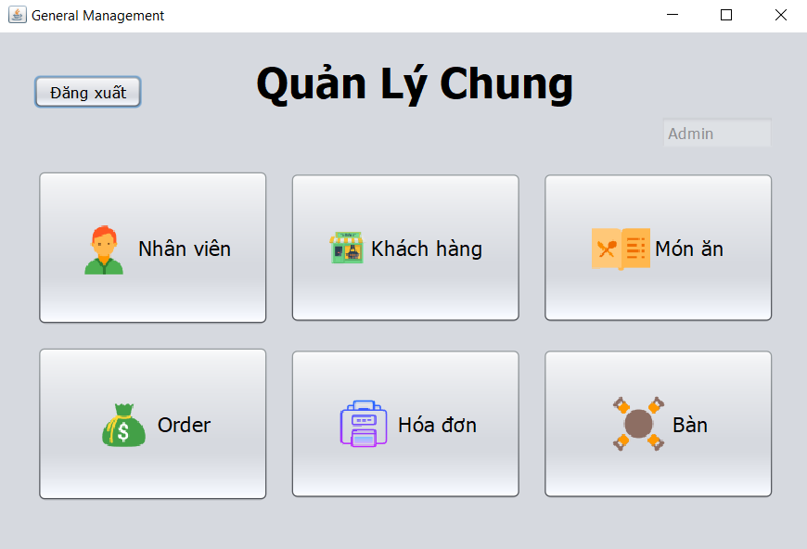
Hình 19 Giao diện quản lý chung

- Giao diện quản lý nhân viên
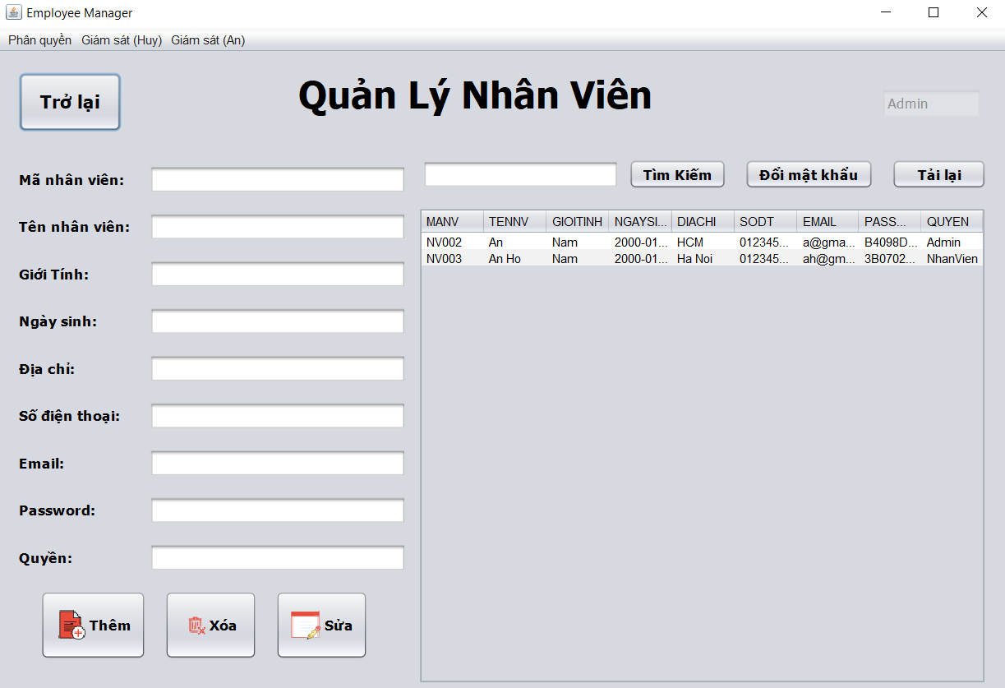
Hình 20 Giao diện quản lý nhân viên

- Giao diện quản lý khách hàng
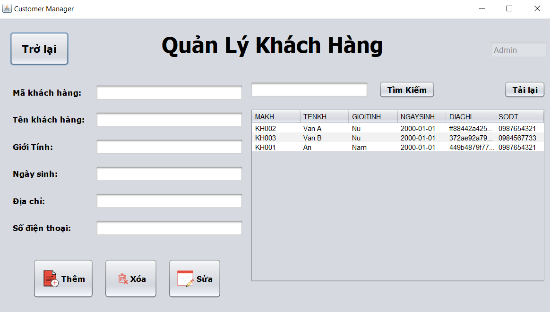
Hình 21 Giao diện quản lý khách hàng

- Giao diện quản lý món ăn
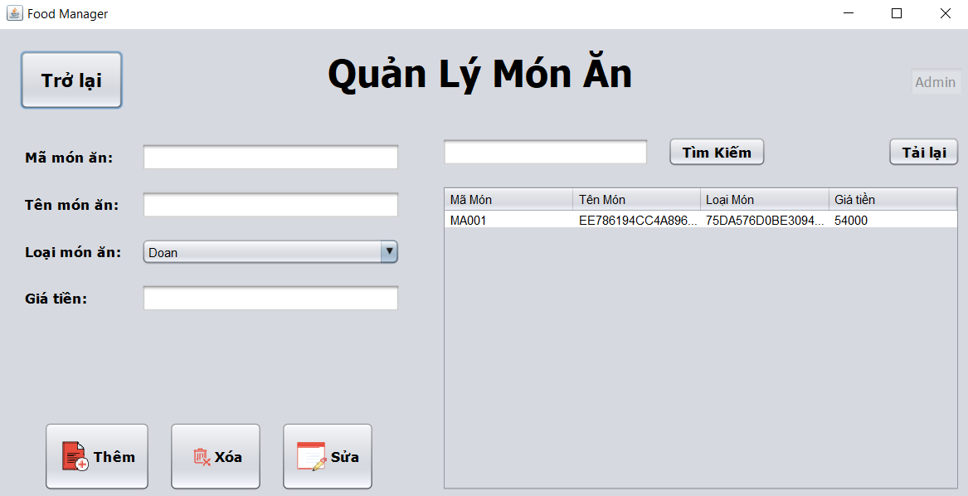
Hình 22 Giao diện quản lý món ăn

- Giao diện bán hàng
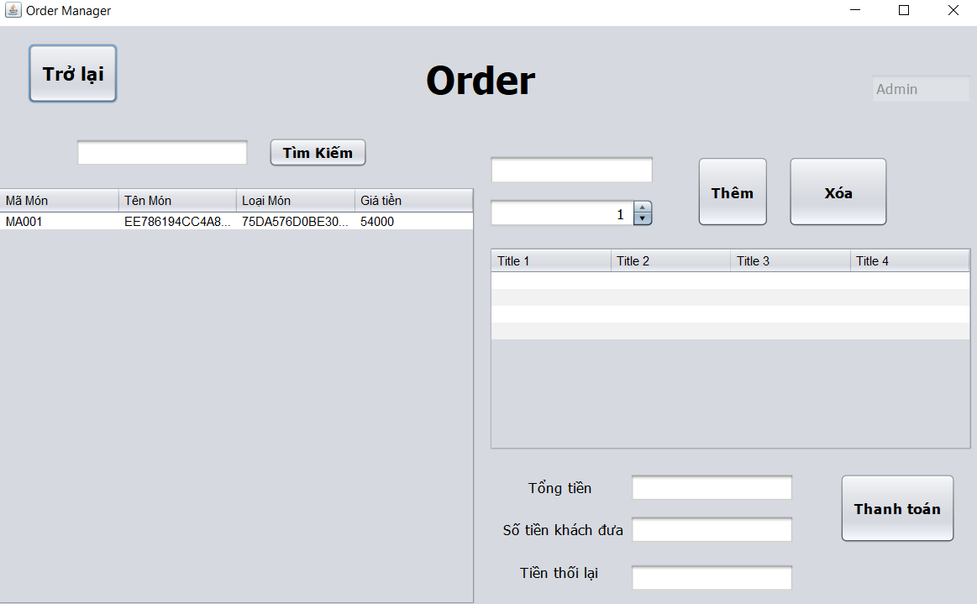
Hình 23 Giao diện bán hàng

- Giao diện quản lý hóa đơn
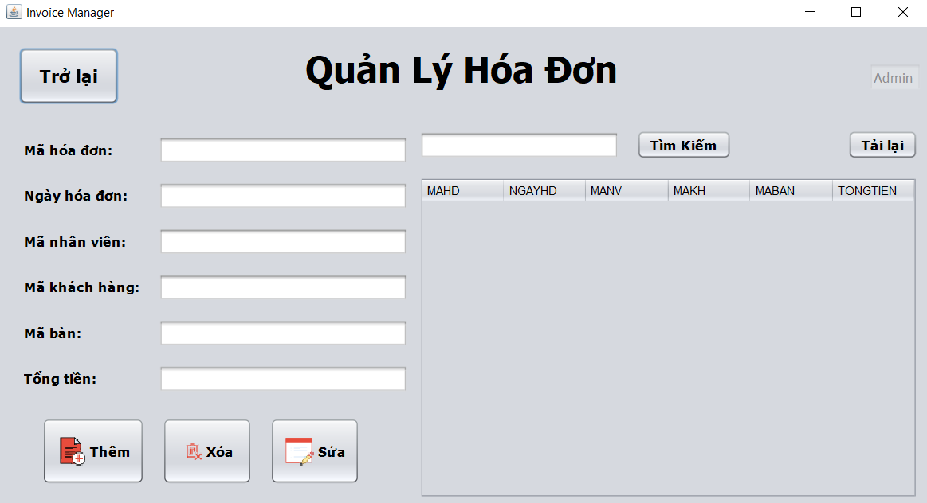
Hình 24 Giao diện quản lý hóa đơn

- Giao diện quản lý bàn ăn
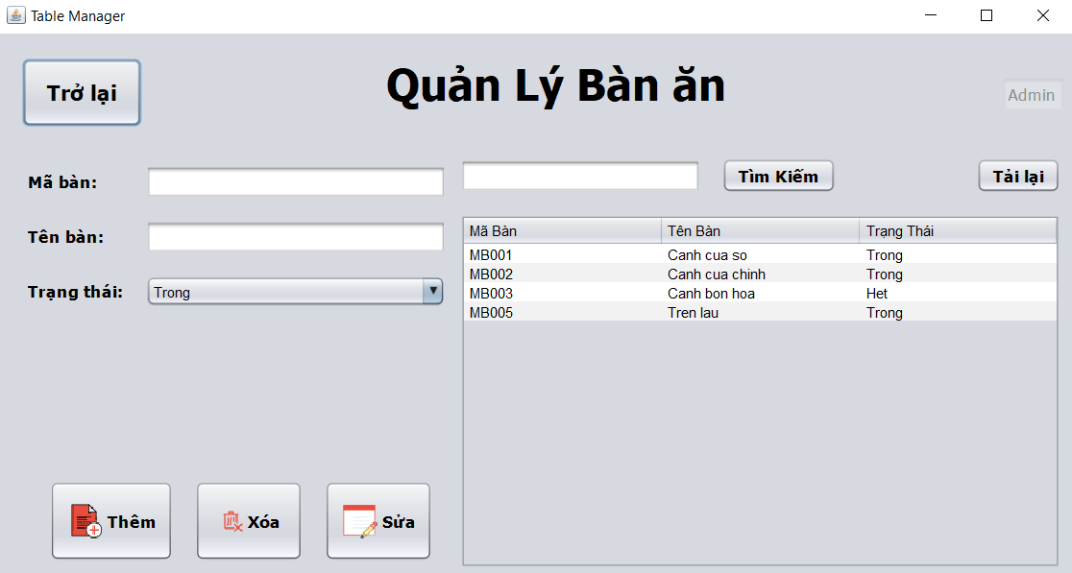
Hình 25 Giao diện quản lý bàn ăn

2. CÁC GIAO DIỆN GIÁM SÁT VÀ GHI NHẬT KÝ
- Giao diện giám sát login – logout bằng trigger
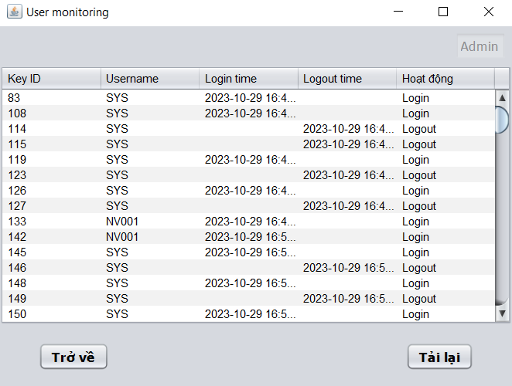
Hình 26 Giao diện giám sát login – logout bằng trigger 1

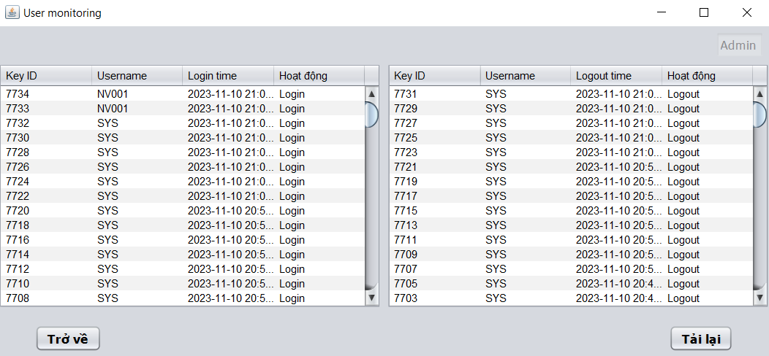
Hình 27 Giao diện giám sát login – logout bằng trigger 2

- Giao diện giám sát bằng Standard Auditing

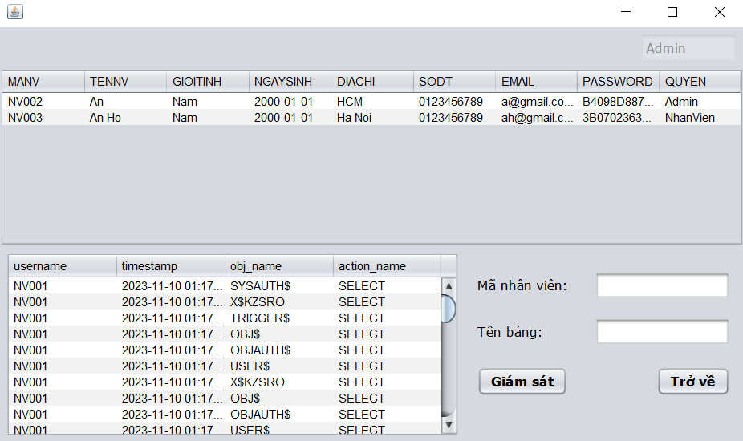
Hình 28 Giao diện giám sát user bằng Standard Auditing

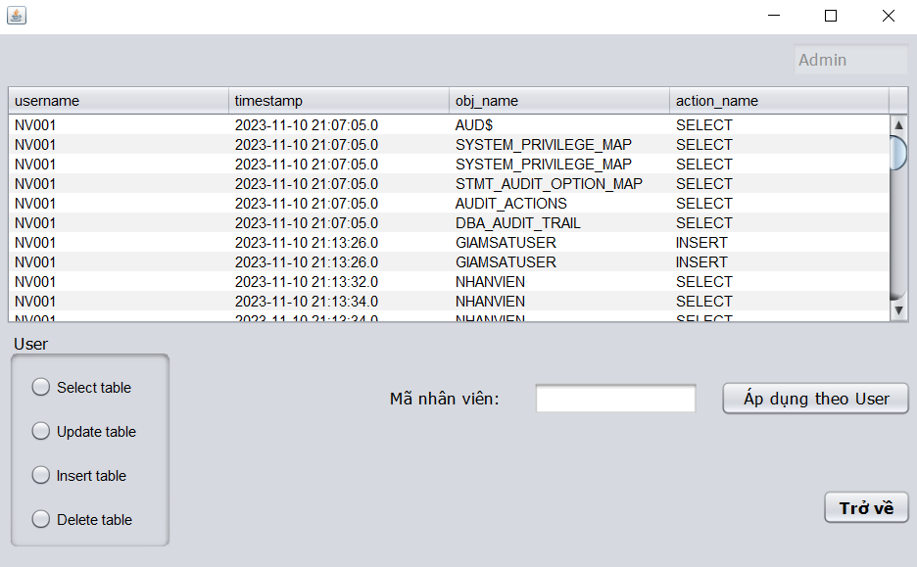
Hình 29 Giao diện giám sát user bằng Standard Auditing theo mã nhân viên

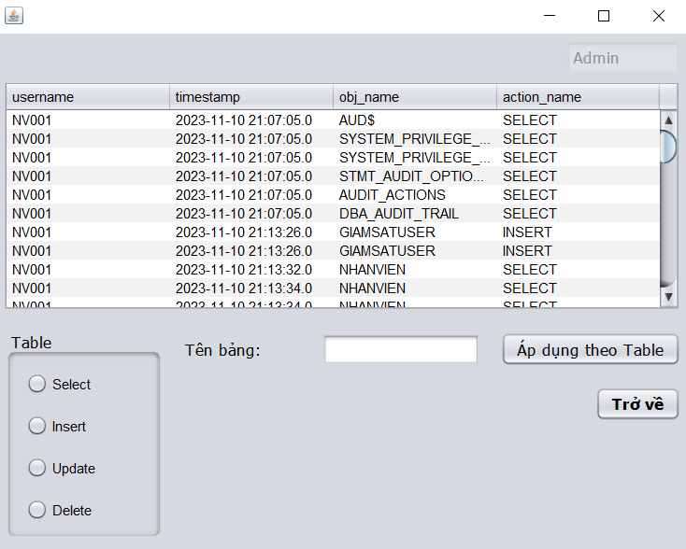
Hình 30 Giao diện giám sát user bằng Standard Auditing theo tên bảng

- Giao diện giám sát các thiết bị truy cập

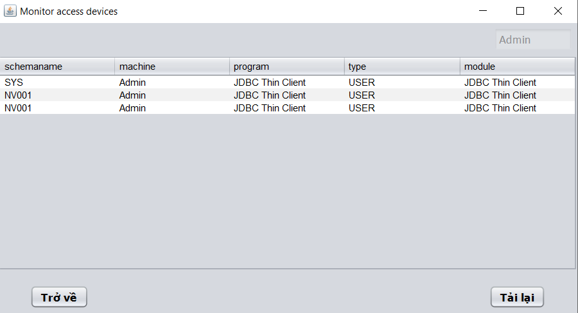
Hình 31 Giao diện giám sát các thiết bị truy cập

- Giao diện giám sát bằng Fine - Grained Auditing
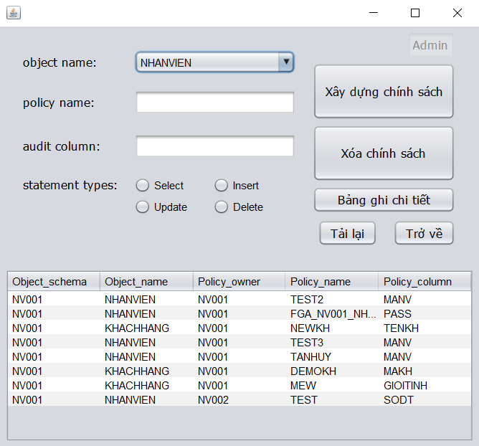
Hình 32 Giao diện giám sát bằng Fine - Grained Auditing

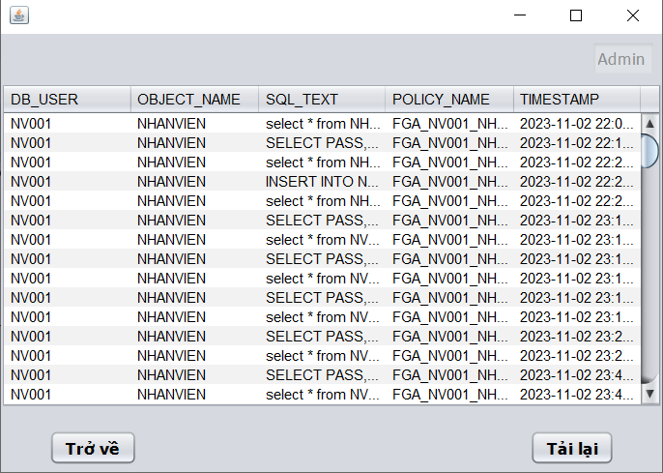
Hình 33 Bảng ghi chi tiết của Fine - Grained Auditing

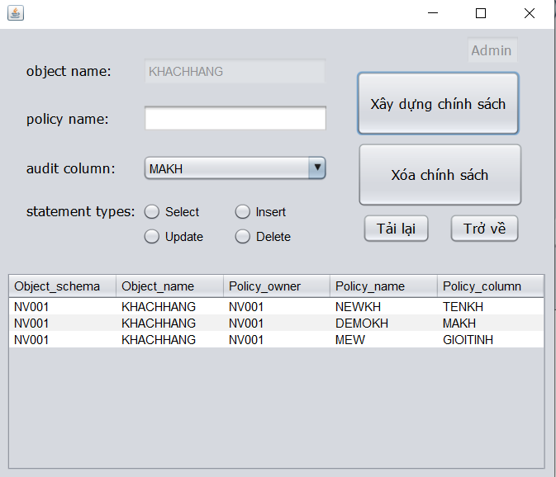
Hình 34 Giao diện giám sát khách hàng bằng Fine - Grained Auditing

3. CÁC GIAO DIỆN PHÂN QUYỀN VÀ NHÓM QUYỀN
- Giao diện phân quyền riêng lẻ
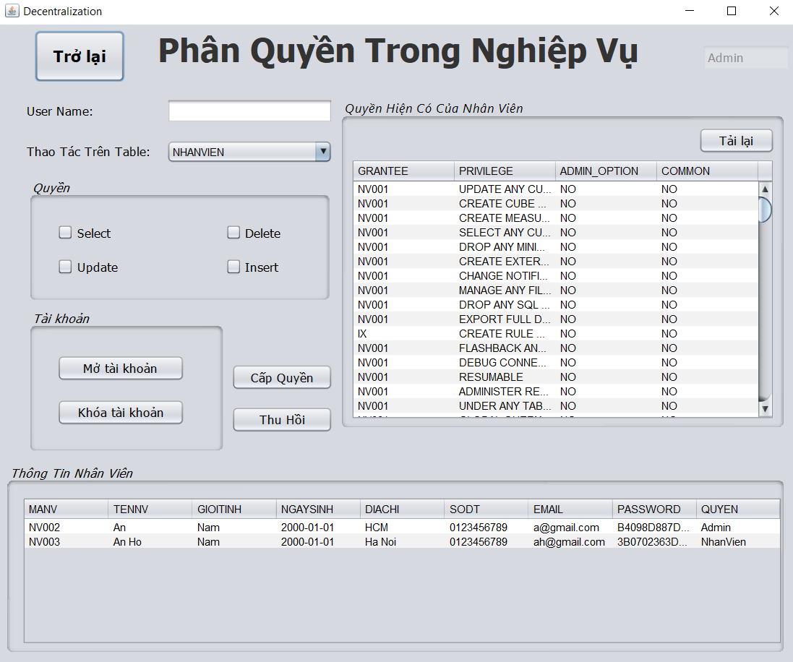
Hình 35 Giao diện phân quyền riêng lẻ

- Giao diện phân nhóm quyền
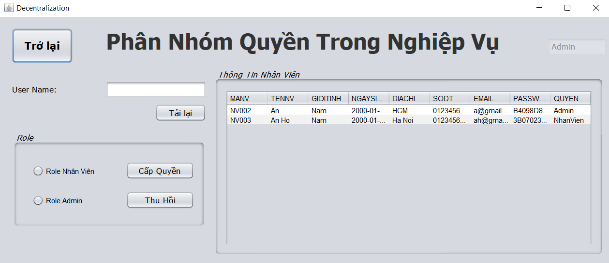
Hình 36 Giao diện phân nhóm quyền

CHƯỜNG 5. TỔNG KẾT
Ứng dụng đã thực hiện được các chức năng chính như đăng nhập, đăng xuất, quản lý nhân viên. Bên cạnh đó, còn khá nhiều mặt hạn chế về chuyên môn kỹ thuật vẫn chưa đáp ứng tốt, trong quá trình sử dụng có thể xảy ra một vài bất cập làm ảnh hưởng tới việc sử dụng ứng dụng của khách hàng. Vì đó, định hướng phát triển của nhóm là hướng đến trải nghiệm người dùng, tạo ra một giao diện đẹp mắt hơn, áp dụng các công nghệ mới vào ứng dụng. Nâng cao sự hiểu biết về nghiệp vụ chuyên môn, kỹ năng để tạo nền tảng cho tương lai.

TÀI LIỆU THAM KHẢO

[1] Truy cập 08/03/2023, từ học oracle từ A đến Z
[2] Truy cập 08/03/2023, từ quản lý Timespace trong Oracle Database 12c
[3] Truy cập 10/03/2023, từ cách tạo Profile
[4] Truy cập 11/03/2023, từ hướng dẫn Oracle
[5] Truy cập 11/03/2023, từ quyền và nhóm quyền
[6] Truy cập 11/03/2023, từ Oracle blogs

